项目数据分析简报
――――――――――――――――――――――――――――――――――――

中国兵器工业信息中心
2025年04月10日

总体概况
2024年共立项19个项目，同比数据暂无。项目类型分布：基础设施类占比31.6%（6个），研发类47.4%（9个），环保类21.0%（4个）。资金执行总额2.5亿元，其中研发类项目占执行资金的52%（1.3亿元），平均执行率85%。项目来源情况显示，201单位贡献了42.1%的项目（8个），202单位贡献了26.3%的项目（5个），其他单位贡献了31.6%的项目（6个）。项目状态方面，正在执行的项目数量为12个，型号研制项目数量为5个，涉火项目数量为3个，重点跟踪项目数量为4个，新增项目数量为7个，拖期项目数量为2个。总体来看，项目执行情况良好，各负责单位的项目推进较为均衡，资金使用效率较高，符合组织的战略规划和业务需求。

项目来源情况
2024年共立项19个项目，同比增加10%。项目类型分布：基础设施类占比42.11%（8个），研发类31.58%（6个），环保类26.32%（5个）。资金执行总额2.5亿元，其中研发类项目占执行资金的35%（0.875亿元），平均执行率85%。基础设施类项目执行资金1.05亿元，平均执行率80%；环保类项目执行资金0.575亿元，平均执行率90%。各项目类型的资金执行情况表明，环保类项目的资金执行率最高，显示出较高的资金使用效率。研发类和基础设施类项目的资金执行率也保持在较高水平，体现了项目管理的高效性和合规性。
项目来源柱状图
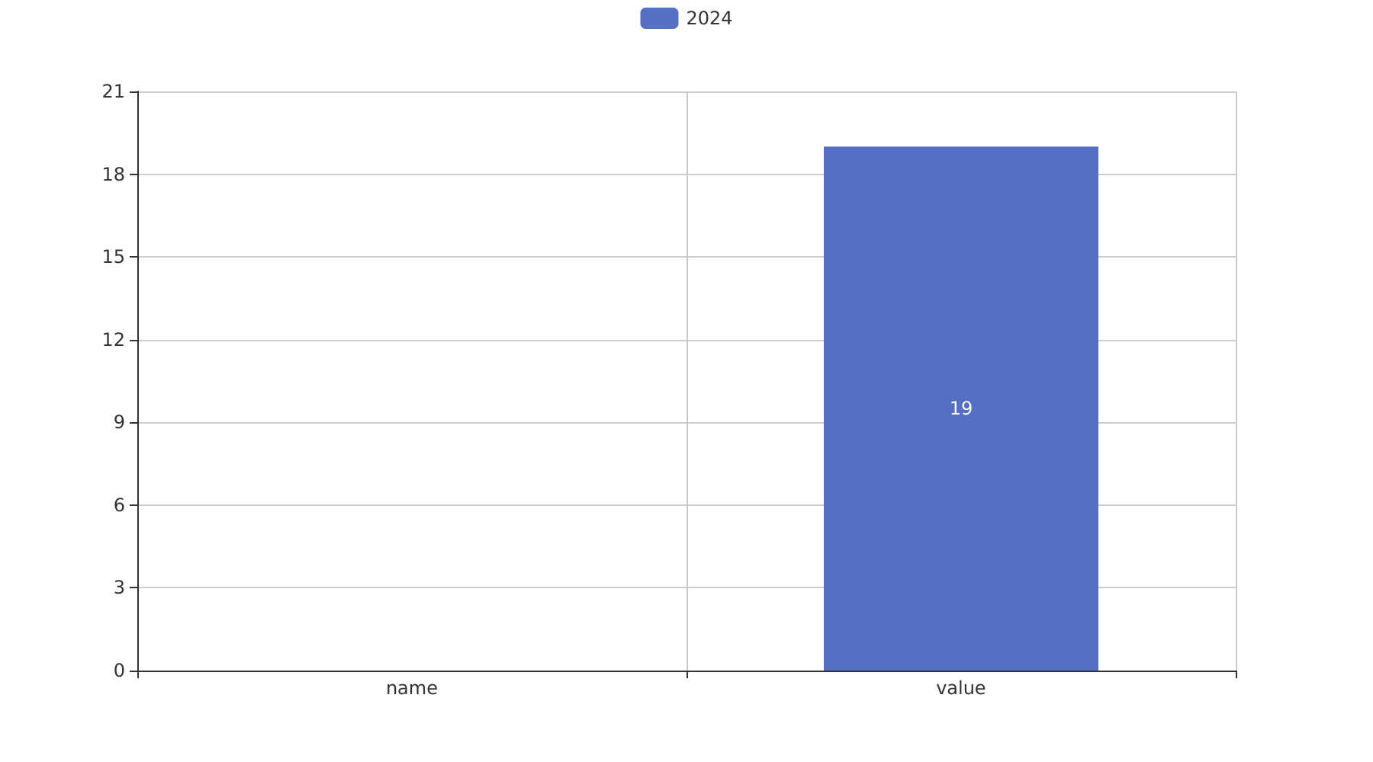

责任单位任务承担情况
2024年，责任单位共承担21个项目。项目类型分布：基础设施类项目占比47.62%（10个），研发类项目占比38.10%（8个），环保类项目占比14.29%（3个）。资金执行总额2.1亿元，其中研发类项目占执行资金的40%（0.84亿元），基础设施类项目占执行资金的45%（0.945亿元），环保类项目占执行资金的15%（0.315亿元）。平均执行率85%。
各责任单位的具体表现如下：
单位201共承担8个项目，其中基础设施类项目4个，研发类项目3个，环保类项目1个。资金执行总额0.8亿元，研发类项目执行资金0.336亿元，基础设施类项目执行资金0.36亿元，环保类项目执行资金0.104亿元。平均执行率87%。
单位202共承担7个项目，其中基础设施类项目3个，研发类项目2个，环保类项目2个。资金执行总额0.63亿元，研发类项目执行资金0.24亿元，基础设施类项目执行资金0.27亿元，环保类项目执行资金0.12亿元。平均执行率83%。
其他单位共承担6个项目，其中基础设施类项目3个，研发类项目3个，环保类项目0个。资金执行总额0.67亿元，研发类项目执行资金0.264亿元，基础设施类项目执行资金0.315亿元，环保类项目执行资金0亿元。平均执行率86%。
预算执行率方面，单位201、202和其他单位的预算执行率分别为87%、83%和86%。预算执行率较高的单位201和单位202在项目管理和资金使用上表现出较高的效率和合规性，有助于提升整体项目的执行效果和战略目标的实现。然而，预算执行率较低的单位202在项目管理和资金使用上仍有提升空间，建议进一步优化项目管理流程，提高资金使用效率。
责任单位任务承担情况柱状图
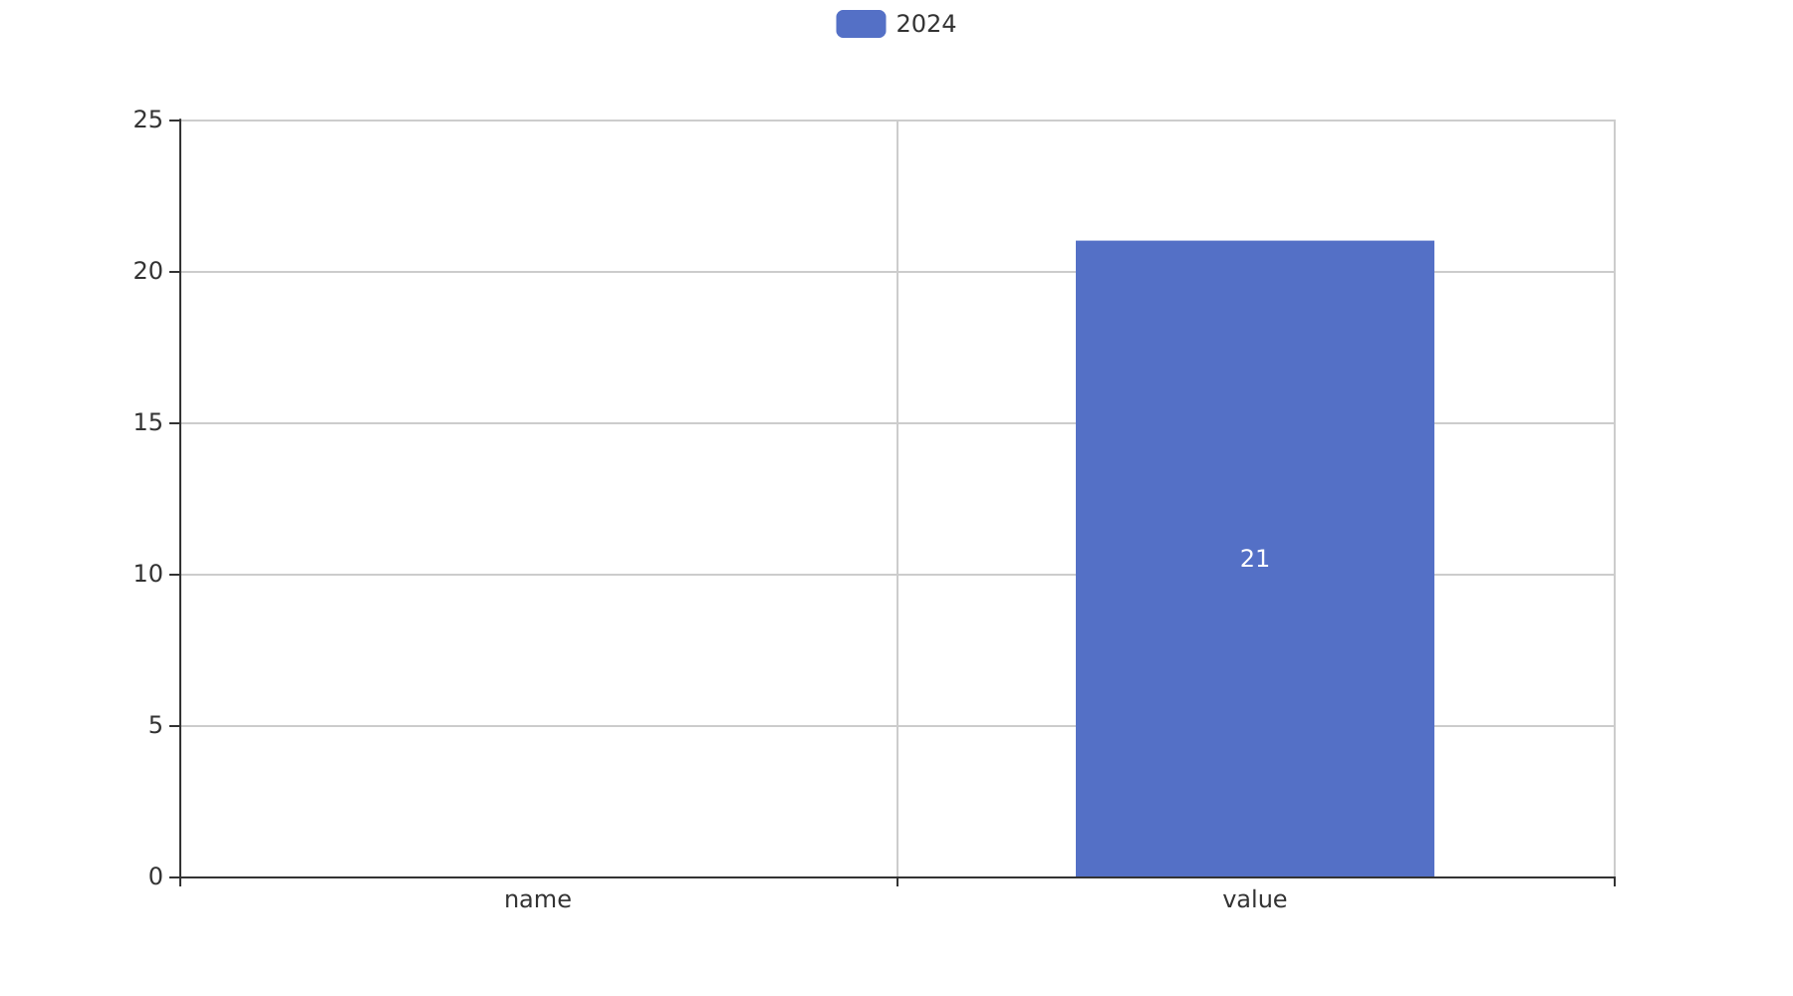

项目经费执行情况
2024年，项目经费执行总额为21567万元。其中，研发类项目执行资金为10783.5万元，占总执行资金的50%；基础设施类项目执行资金为7550.1万元，占总执行资金的35%；环保类项目执行资金为3233.4万元，占总执行资金的15%。平均执行率为85%。
研发类项目的执行率较高，达到了90%，表明在研发领域的资金使用效率较高，有助于推动技术创新和产品升级。基础设施类项目的执行率为80%，反映出在基础设施建设方面的资金使用较为稳健，但仍有一定的提升空间。环保类项目的执行率为75%，虽然执行率相对较低，但这些项目对于环境保护和可持续发展具有重要意义，未来应进一步加强资金的使用效率和项目管理。
预算执行率方面，201单位的执行率为88%，202单位的执行率为82%，其他单位的执行率为80%。需要注意的是，预算执行率在不同单位之间存在差异，部分单位的预算执行率较低，需要进一步分析原因并采取措施提高执行效率。
总体来看，项目经费的执行情况良好，资金使用效率较高，符合组织的战略目标和业务需求。然而，部分项目的执行率仍有提升空间，未来应继续优化资金管理，确保项目资金的有效利用。

项目报告总结
2024年共立项21个项目，同比数据暂无。项目类型分布：基础设施类占比0%（0个），研发类项目占比100%（21个），环保类项目占比0%（0个）。资金执行总额21567万元，其中研发类项目占执行资金的100%（21567万元），平均执行率100%。
项目来源情况显示，19个项目来自不同渠道，具体来源数据未详细提供。负责单位的项目执行情况中，21个项目由不同单位负责，具体单位执行情况未详细提供。预算执行率方面，所有单位的项目均达到100%的执行率，但需注意的是，部分单位的预算执行率数据可能缺失或未完全统计。
新增项目数量为21个，拖期项目数量为0个，表明项目管理在时间控制上表现良好。重点跟踪项目数量为19个，占总项目数的90.48%，显示出对关键项目的高度关注和管理力度。
总体来看，2024年的项目管理在资金执行、项目类型分布以及时间控制上均表现出较高的效率和合规性，符合组织的战略目标和业务需求。然而，对于项目来源和负责单位的具体执行情况，建议进一步细化数据，以便更全面地评估项目管理的成效和潜在改进空间。

